Napravite buket cvijeća kao što je prikazano na slici.
Ukrasite svoju sobu.
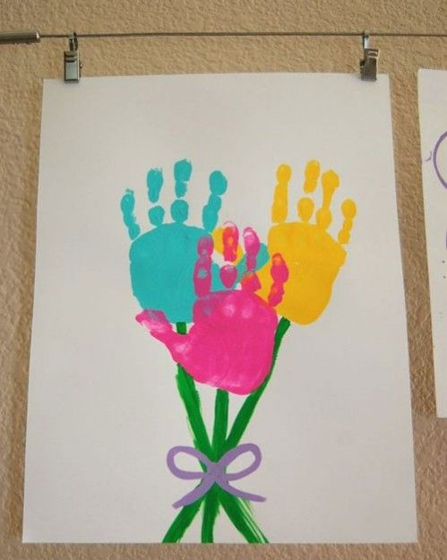
Izvor:pinterest.com

